Государственное бюджетное дошкольное образовательное учреждение детский сад № 28 Кировского района Санкт-Петербурга

Всероссийский конкурс

«Эффективные практики дошкольного образования»

Методическая разработка
Проект по экономическому воспитанию основ финансовой грамотности у детей старшего дошкольного возраста через экономическую категорию «реклама» «Приключение Скрепыша»

Авторы - составители:
Исаченко Елена Юрьевна, воспитатель,
Жорина Эльвира Ринатовна, воспитатель.

Санкт-Петербург
2022

Аннотация проекта
Проект по экономическому воспитанию основ финансовой грамотности у детей старшего дошкольного возраста через экономическую категорию «реклама»: «Приключение Скрепыша» разработан в рамках тематической недели «Моя мама. Семья»
Актуальность и социальная значимость
Бережливость, организованность, рачительность и другие качества человека следует воспитывать с детских лет. Следовательно, процесс экономического воспитания дошкольников, должен быть целенаправленным и систематическим, что во многом зависит от психологической и педагогической готовности детей к этому. Экономическое образование ребенка-дошкольника должно быть направлено на удовлетворение его интересов и максимальную реализацию его возможностей при сохранении радости детства. Главную общественную проблему по экономическому воспитанию детей дошкольного возраста можно решить родителям вместе с педагогами, уже начиная с дошкольного возраста.
Экономика и дошкольник лишь на первый взгляд кажутся слишком далекими друг от друга. Понимаемая, как область «разумного ведения домашнего хозяйства» искусство его ведения, экономика может быть преподнесена детям в форме элементарных сведений:
• научить их правильному отношению к деньгам, способам их зарабатывания и разумному использованию;
• с помощью игр, экономических задач, кроссвордов ввести ребят в сложный мир предметов, вещей, человеческих взаимоотношений;
• объяснить взаимосвязь между экономическими и этическими категориями: труд, товар, деньги, стоимость, цена, с одной стороны, и нравственными – бережливость, честность, экономность, достоинство, щедрость – с другой;
• научить правильно относиться к рекламе, разбираться с ней;
• вести себя правильно в реальных жизненных ситуациях, развивать разумные потребности.
Постановка проблемы
Помочь детям дошкольного возраста сформировать представления об рекламе: что такое реклама, зачем она нужна, в какой форме существует в соответствии с их возрастными особенностями.
Цель проекта.
Заложить основы экономического образа мышления у ребёнка-дошкольника, взвешенного, осознанного отношения детей к рекламе.
Задачи.
- Сформировать у детей представление о рекламе как о средстве сообщения информации о продукте, ее видах.
- Научить детей правильно воспринимать рекламу.
- Познакомить с понятиями «реклама», «рекламировать», «рекламные трюки», «маркетинг», «маркетинговый ход», «рекламное агентство», «воздействие рекламы».
- Познакомить с профессиями людей, связанных с изготовлением рекламы.
- Сформировать умения изготавливать собственную рекламу в виде рекламных буклетов.
- Воспитывать интерес к созданию рекламы.
- Воспитывать начала разумных потребностей.
- Активизировать познавательную деятельность, развивающую основы экономики, посредством разнообразных видов детской деятельности.
- Совершенствовать коммуникативные качества детей.
- Содействовать проявлению интереса у детей к профессиональной деятельности взрослых.
- Развивать умение творчески подходить к решению ситуаций экономических отношений посредством игровых действий.
- Укреплять взаимоотношения в детском коллективе (взаимопомощь, взаимовыручка, дружеские отношения и пр.).
Участники проекта:
- дети старшего дошкольного возраста (5-6 лет),
- воспитатели группы,
- родители.
Сроки реализации проекта: в течение 1 недели
Этапы проекта:
1 этап – Организационный:
- Изучение справочной, методической, энциклопедической литературы.
- Информирование родителей о планировании работы с детьми по проекту «Экономика – жизнь и игра».
- Подбор художественной литературы для детей по выбранной тематике.
- Подбор необходимого оборудования и пособий для практического обогащения проекта.
2 этап – Практический:
Реализация проектных мероприятий.
3 этап – Заключительный:
Подведение итогов реализации проекта в форме интеллектуально-познавательной игры.
План проектных мероприятий
Время проведения | Тема дня | Мероприятия | Работа с родителями
Понедельник  Реклама. Полезная или вредная? | Цель: выявить знания детей о рекламе: что такое реклама, зачем она нужна, в какой форме существует | I половина дня  1.Обсуждение с детьми проект  2.Составление календаря проектных мероприятий  II половина дня  1.Беседа с детьми «Для чего в магазинах скрепыши?»  2. Рассматривание буклетов с рекламой детских товаров. Обсуждение пользы/вреда такой рекламы.  3. Чтение Михалков «Как старик корову продавал | Анкетирование родителей «Реклама и мой ребенок»  Задание на дом: Познавательный маршрут «Супермаркет: реклама в магазинах» (обратить внимание на расположение товара в магазине, на вывески, обратить внимание на ценники товара, «красные» цены и пр.)
Вторник  История рекламы. От древности до нашего времени. | Цель: дать знания о истории рекламы, познакомить с понятиями «рекламное агентство», «рекламо-  изготовитель» | 1. Демонстрация презентации «Реклама – от древности и до настоящего момента»  2. Рисование «Лубки – народные картинки»  3. Игра «Хочу и надо»  4. Чтение отрывка из сказки А.С. Пушкина «Сказка о царе Салтане». Особенности древнерусской рекламы. | Консультация для родителей «Ребенок – двигатель торговли»  Задание на дом: вместе с детьми придумать рекламу «Мой скрепышь».
Среда  Влияние рекламы на цену товара. | Цель: закрепить знания о ценообразования. Рассказать о влиянии рекламы на цену товара. | 1.Демонстрация и обсуждение популярной рекламы, которая идет по телевизору (2-3 шт.)  2.Создание проблемно- игровой ситуации «Как можно узнать о товаре».  3.Рассказ воспитателя о цене товара.  4.Обсуждение пословицы «Дорого, да мило, дёшево да гнило».  5.Дидактическая игра «Дороже – дешевле» | Задание на дом: вместе с детьми подумать рекламу своей любимой игрушке.  Консультация для родителей. «Особенности восприятия рекламы детьми.»
Четверг  Рекламист — это человек, который придумывает и создаёт рекламу. | Цель: Дать представление о профессии рекламиста. Формировать познавательный интерес к новым профессиям. | 1. Беседа. «Профессия рекламист»  2. Викторина для детей «О какой сказке идет речь?»  3. Чтение Д. Хармс «Пирог»  4. Просмотр мультфильма «Барбоскины и реклама» | Домашнее задание: придумать вместе с детьми «Реклама будущего».
Пятница  Итоговое мероприятие | Цель: закрепить знания о профессии рекламист и рекламе. | Досуг «В рекламном агентстве».

Приложение№1
Фотографии с мероприятия
Понедельник
Реклама: полезная или вредная?
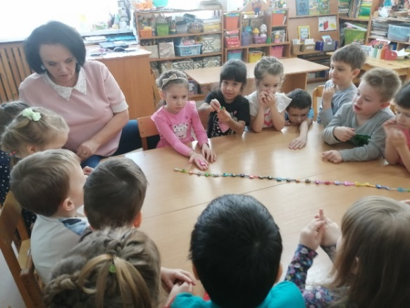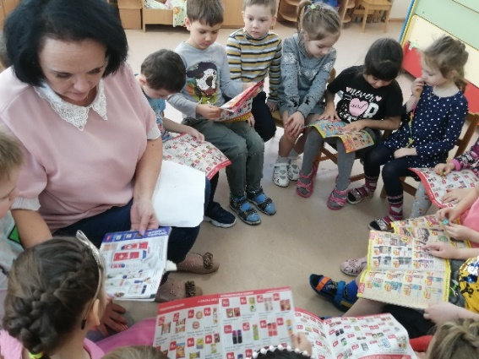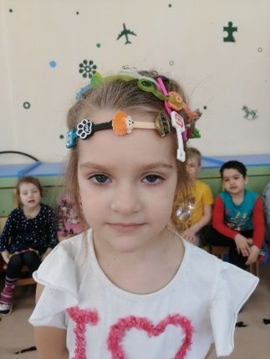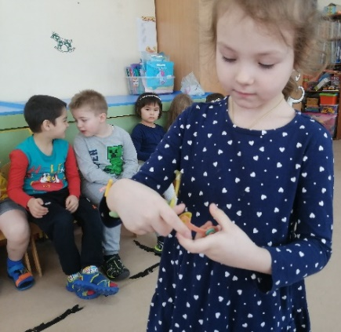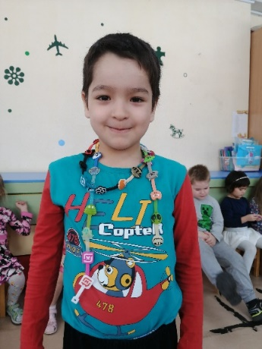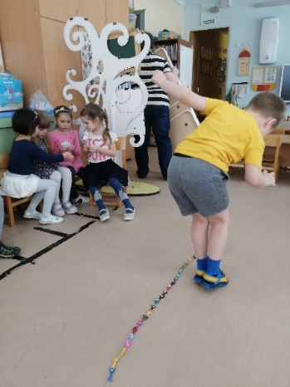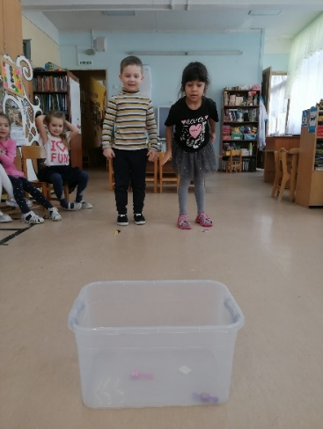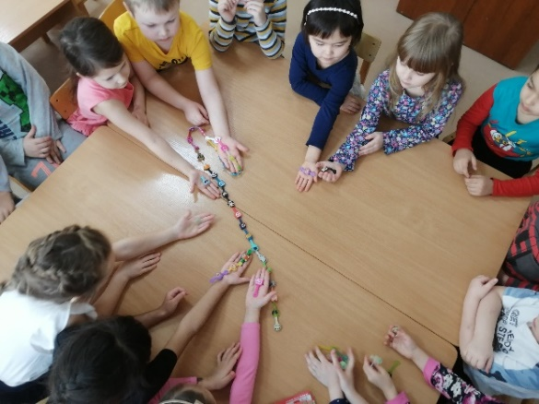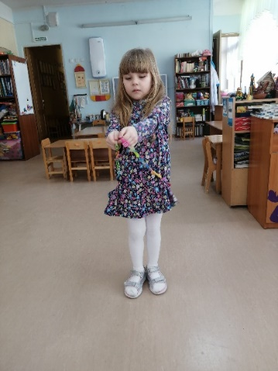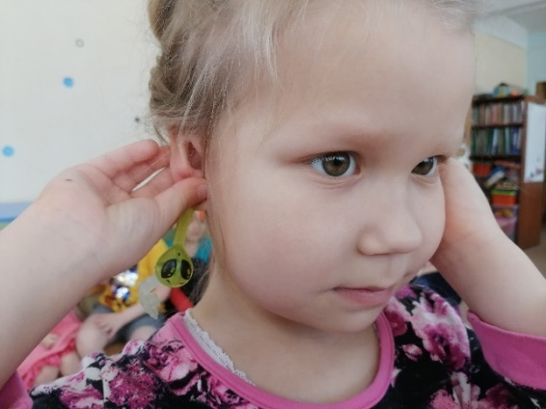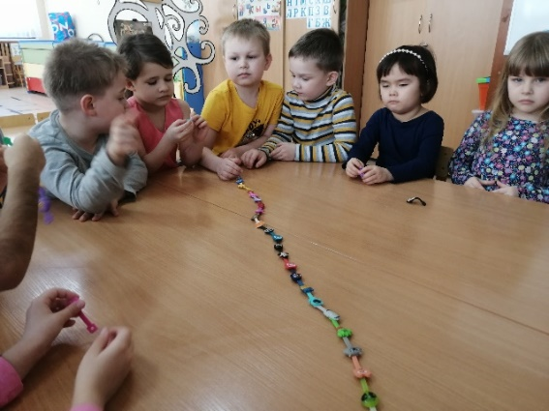
Вторник
История рекламы. От древности до нашего времени.
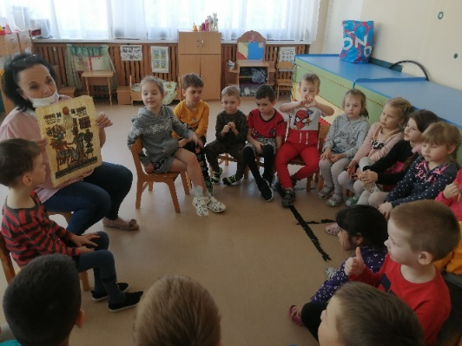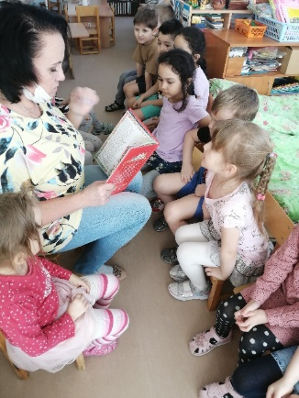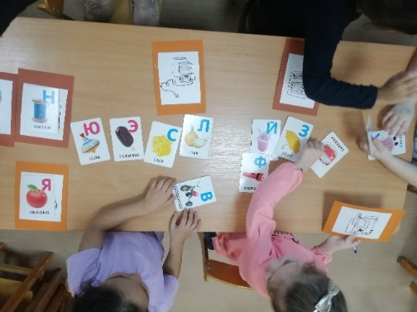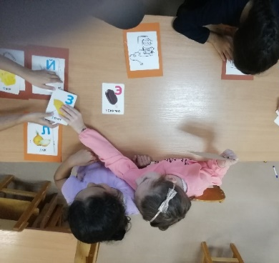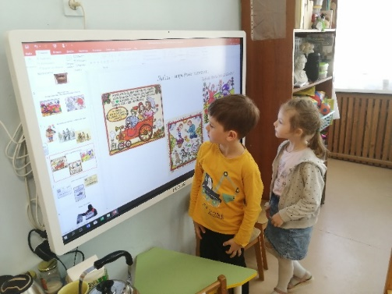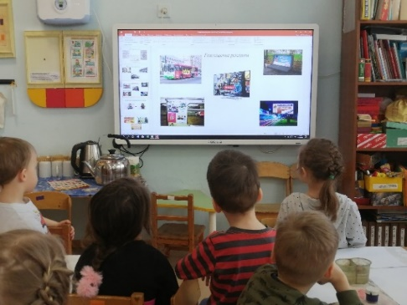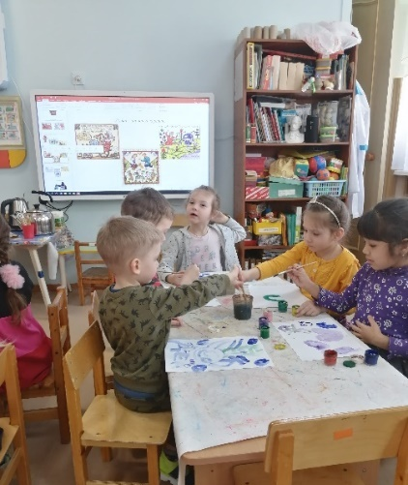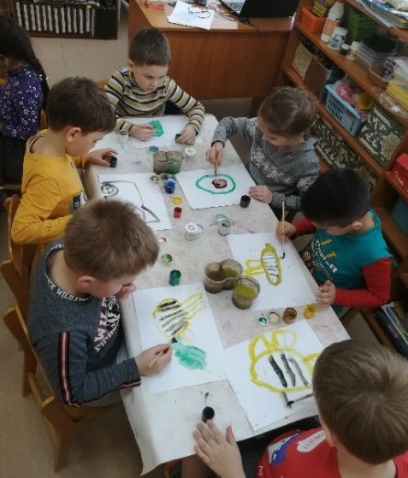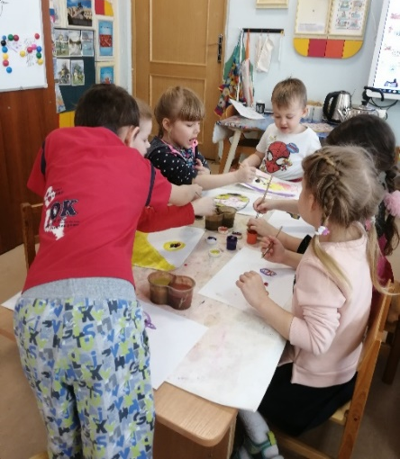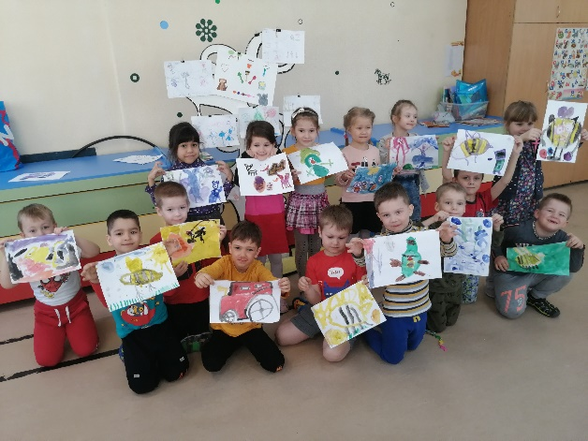

Среда
Влияние рекламы на цену товара.
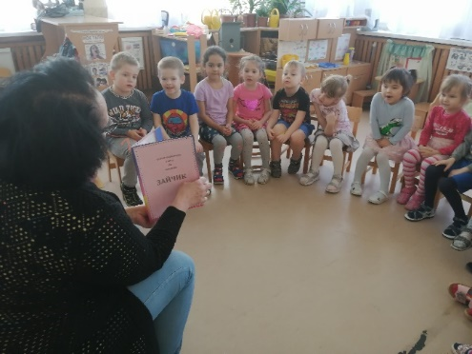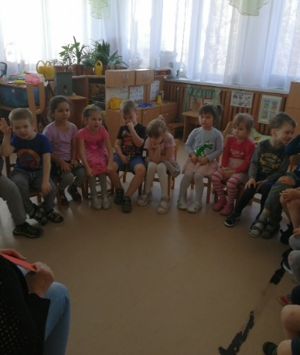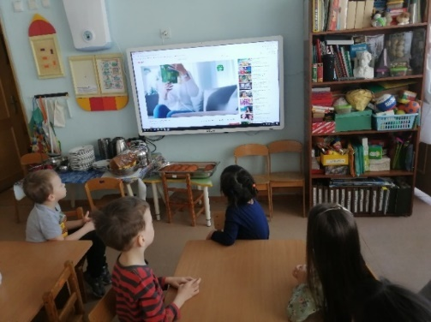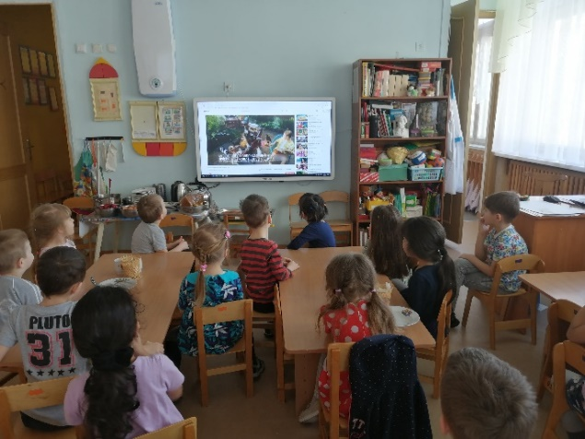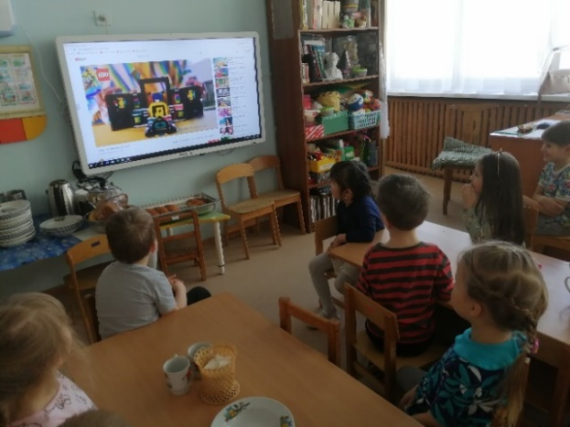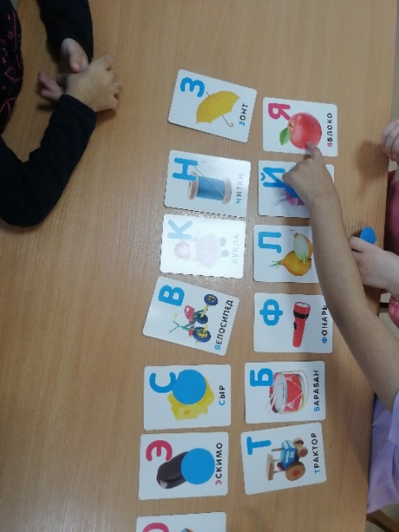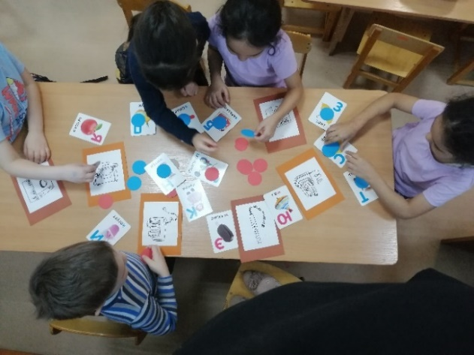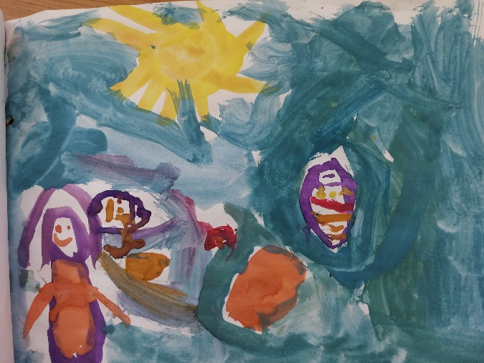
Четверг
Реклама «Моя любимая игрушка»
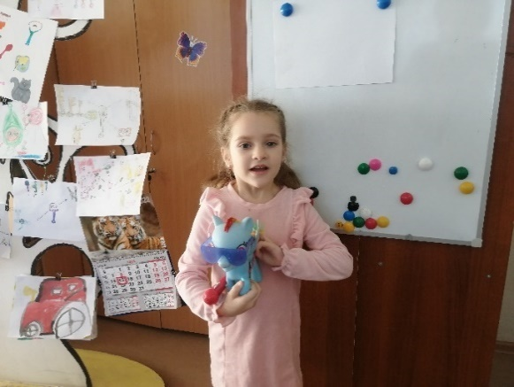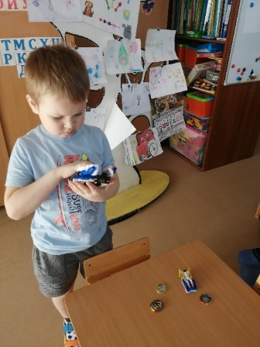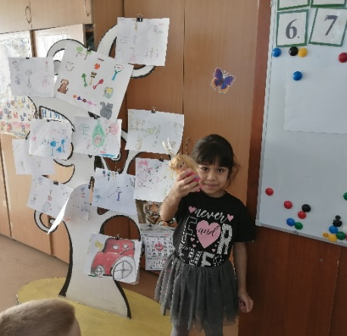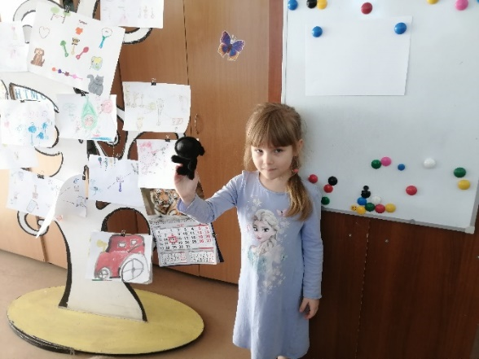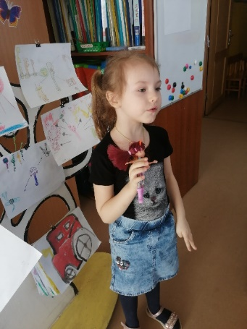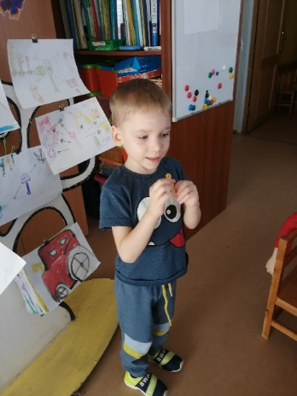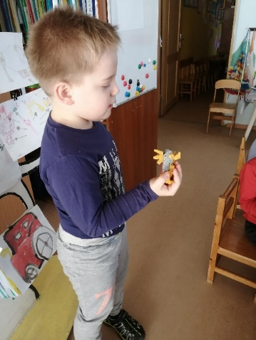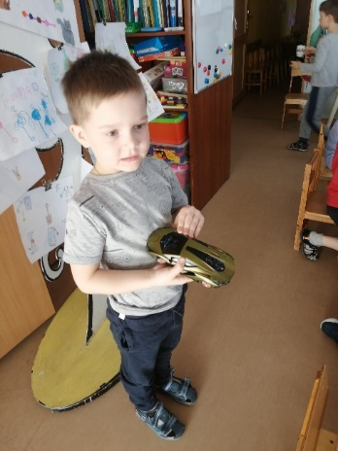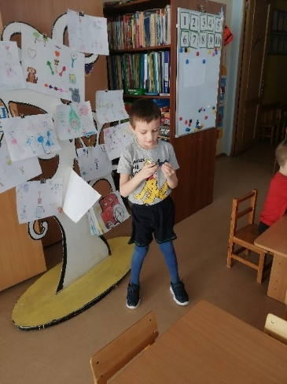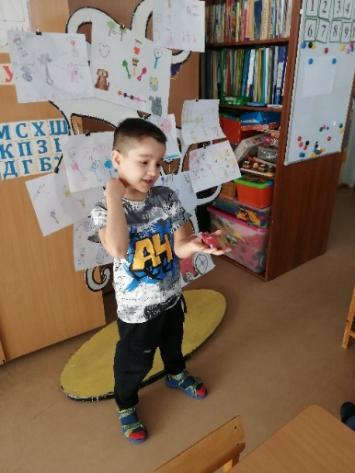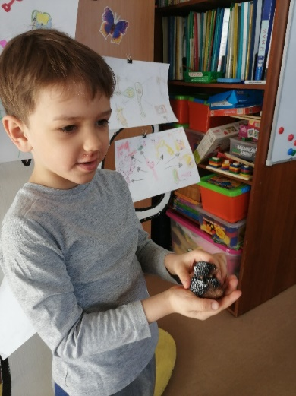
Пятница
Итоговое мероприятие
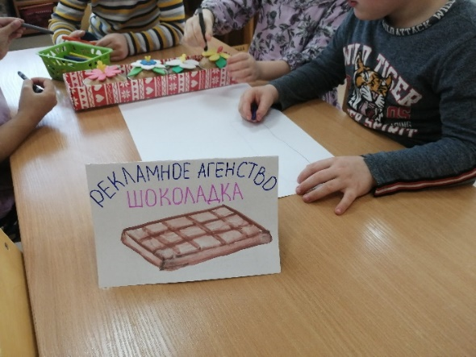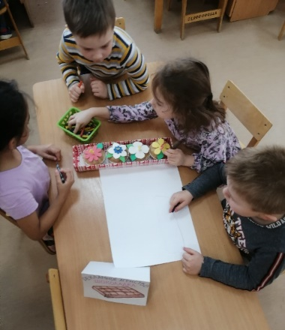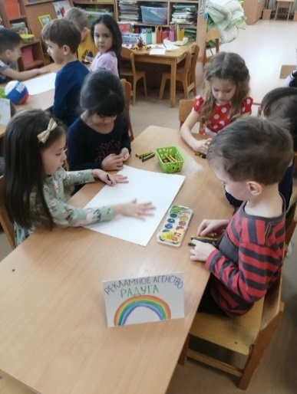

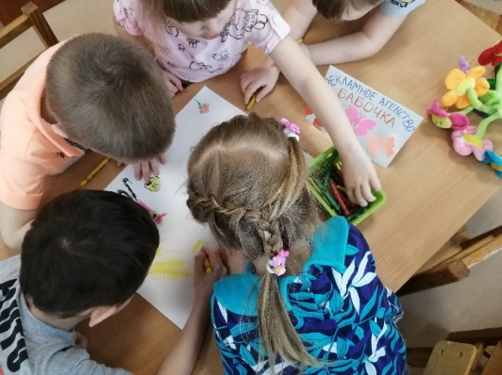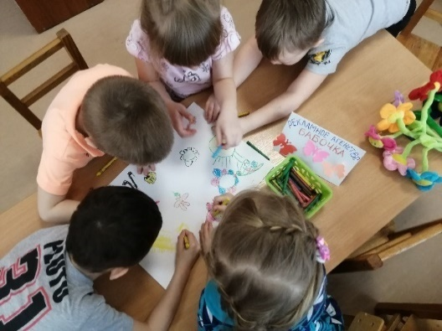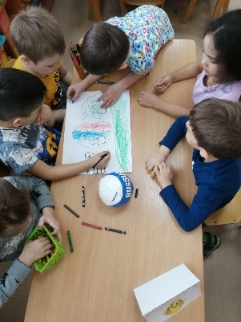

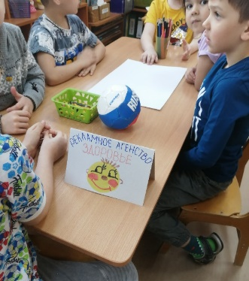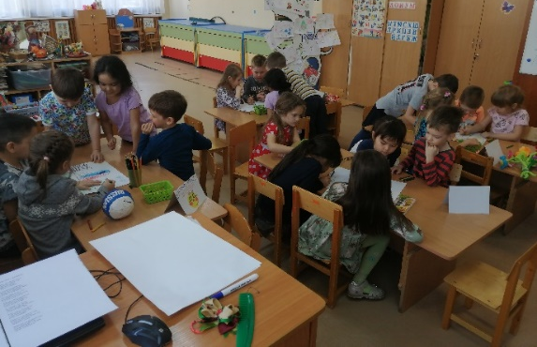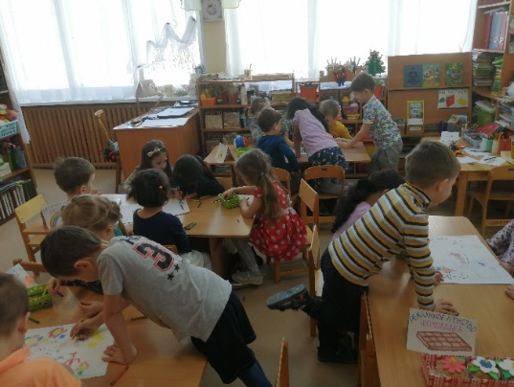

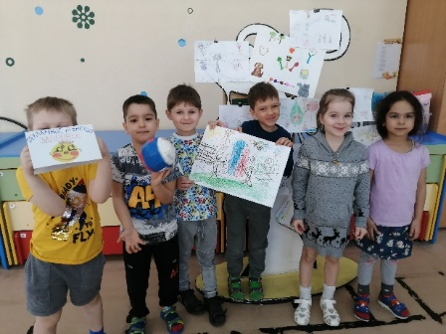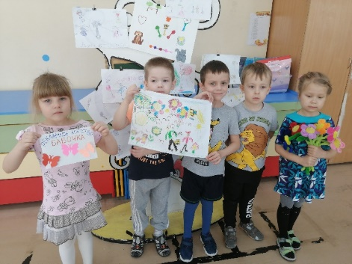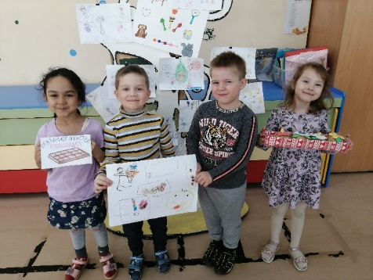
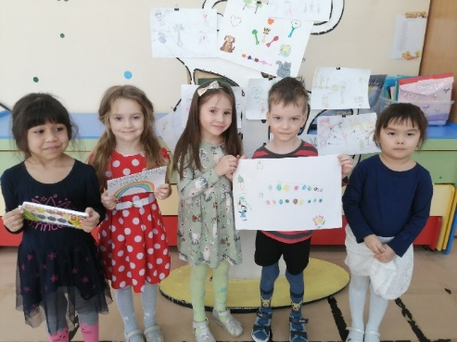

Продукт проекта
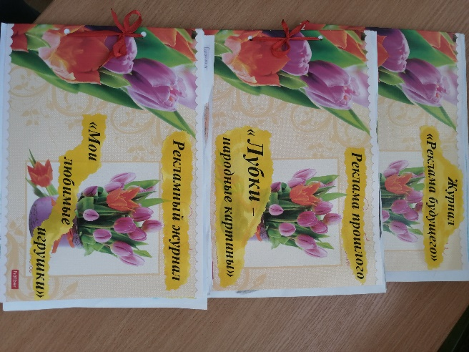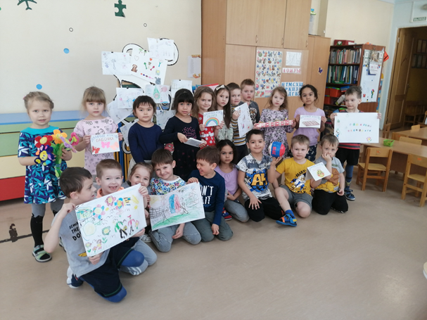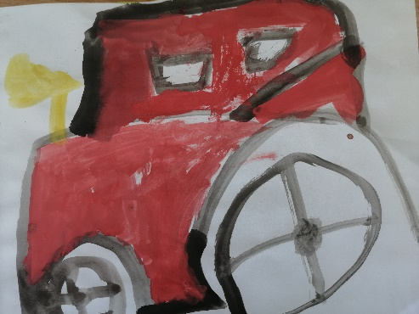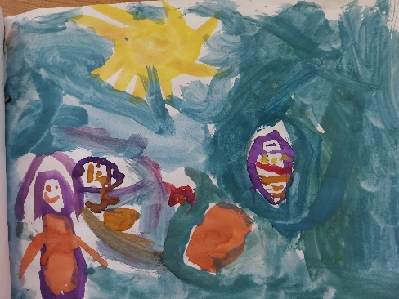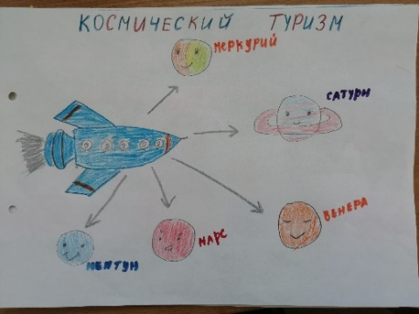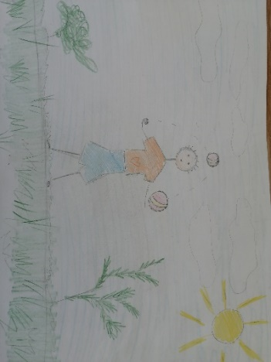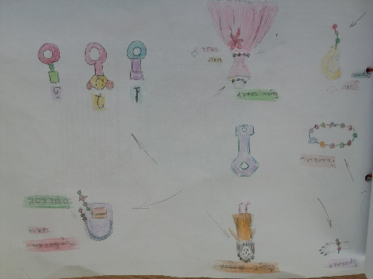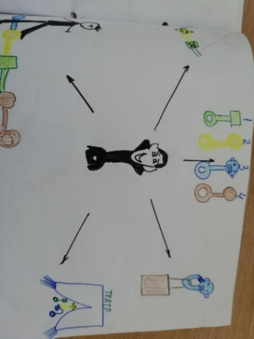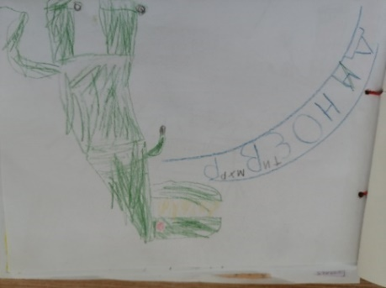
Приложение №2
Анкета для родителей «Реклама и мой ребенок»
1. Любит ли Ваш ребенок рекламу по телевизору?
- Да
- Нет
2. Просит ли ребенок купить товар, о котором он узнал через рекламу?
- Да
- Нет
3. Любит ли Ваш ребенок рассматривать рекламные баннеры на улицах?
- Да
- Нет
4. Может ли Ваш ребенок разрекламировать для Вас вещь, которую он хочет?
- Да
- Нет
5. Какой позиции Вы придерживаетесь на счет рекламы?
- Реклама — это плохо
- Реклама может быть полезной
Беседа с детьми «Для чего в магазинах крепыши?»
Цель: сформировать у детей взвешенное, осознанное отношение к рекламе.
Задачи:
• способствовать формированию у детей представления о рекламе, ее назначении;
• поощрять у детей объективное отношение к рекламе;
• развивать у детей способность различать рекламные уловки;
• формировать способность отличать собственные потребности от навязанных рекламой;
• учить детей правильно определять свои финансовые возможности (прежде чем купить, подумай, хватит ли денег на все, что хочется);
• способствовать выработке рационального отношения к совершению покупок.
Основные понятия: «реклама», «рекламировать», «воздействие рекламы», «рекламные трюки», «маркетинг». «маркетинговый ход».
Ход беседы:
Воспитатель. Сегодня вы принесли много скрепышей, а откуда они появились у вас?
Дети. Из магазина. Мама принесла.
Воспитатель. Она купила или ей дали?
Дети. Дали.
Воспитатель. Как вы думаете, маме просто так дали, подарили?
Дети. Нет. Надо было купить продуктов на 550 рублей и за это дают один скрепышь.
Воспитатель. Как вы думаете стала бы мама покупать столько продуктов на эту сумму, если бы ей не дали скрепыша?
Дети. Наверно. Да она бы купила меньше продуктов.
Воспитатель. Как вы думаете для чего в магазинах выдают скрепышей?
Дети. Чтобы больше покупали.
Воспитатель. Правильно. Это определенный «маркетинговый ход».
Маркетинговый ход – это любые действия, направленные на повышение покупательского интереса и спроса на продукт. Маркетинговых ходов великое множество: это и заметный логотип, и раздача пробников или подарков, в том числе с логотипом компании, сезонные и праздничные скидки или распродажи.
Маркетинговые ходы для увеличения продаж разрабатывают маркетологи. Маркетолог, как отдельная профессия, появилась относительно недавно. Раньше маркетологи были частью отдела рекламы и работали самостоятельно над продвижением продукта. Маркетологи очень креативные и идейные люди. Дальше интересные и выгодные идеи разрабатывают и выполняют рекламные агентства.
Выгодно ли это магазину? Таким образом, они не только увеличивают продажи, но и привлекают интерес покупателей к товарам.
Физкультминутка «Магазин»
Воспитатель. Представьте, что мы собрались в магазин за покупками.
Сумку в руки мы берём (берут воображаемую сумку)
В магазин с тобой идём. (шагают на месте)
В магазине же на полках (поднимают руки вверх)
Не шарфы и не футболки. (отрицательно покачивают головой)
Для девчат и для ребят (повороты корпуса влево-вправо, разводя руки в стороны)
Выстроились как на парад (стойка «смирно»)
Куклы, кубики, зверушки, -
Разноцветные игрушки. (изображают игрушки)
Воспитатель. Ребята, вы, наверное, много раз слышали слово «реклама» и по радио, и по телевидению. Дети, как вы думаете, что такое реклама, для чего она нужна? (Ответы детей.) Правильно. Реклама — это когда людям дают информацию о том, какой хороший товар продается, о его пользе, о его необходимости, чтобы покупателям захотелось приобрести данную вещь для себя.
Слово «реклама» очень древнее, оно означает «кричать», «выкрикивать», т.е. привлекать внимание. Но время идет, подскажите, как сейчас мы получаем информацию о товаре? (Собираем мнения детей.) Верно, из рекламы на телевидении, радио, в Интернете, на уличных плакатах, досках с объявлениями.
В нашей повседневной жизни мы тоже сталкиваемся с рекламой. Например, мама вам «рекламирует» кашу: «Ешь, она такая вкусная!»; друг «рекламирует» новую игрушку: «У меня вот какая суперская игра в телефоне!»; вы тоже «рекламируете» в группе какие у вас скрепыши.
Чтобы правильно прорекламировать товар, нужно сообщить окружающим о том, какими свойствами он обладает и как данный товар может быть полезен людям, решит проблемы, улучшит жизнь.
Беседа. «Профессия рекламист»
Цель. Дать представление о профессии рекламиста. Формировать познавательный интерес к новым профессиям.
Задачи:
- Продолжать расширять представления детей о труде взрослых. Показывать результаты труда и его общественную значимость. прививать чувство благодарности людям за их труд. Знакомить детей с трудом людей творческих профессий.
- Развивать интерес к различным профессиям, желание вместе со взрослыми и с их помощью выполнять посильные трудовые поручения, задания.
- Воспитывать интерес и уважение к людям различных профессий.
Материал и оборудование. Магнитная доска. Наборы картинок с изображением: продуктов питания, предметов одежды, обуви, книг, игрушек, посуды, электротоваров, машин, домов, магазина, рынка, аукциона, людей с глиняной табличкой на груди и с рекламным плакатом в руках. Фотографии детей на занятиях (рисуют, лепят, танцуют, и т. д.); в свободной деятельности (играют, читают и т. д.); на прогулке (играют в подвижные игры, катаются с горки, ухаживают за растениями на огороде, занимаются на спортплощадке и т. д.). Газеты, журналы, рекламные буклеты. Фотографии афиш, рекламных баннеров. мультимедийный экран, рекламы детских товаров.
Ход беседы.
Воспитатель. Ребята, сегодня у нас необычное мероприятие. Вы узнаете о интересной и творческой профессии – рекламист, но сначала должны больше узнать о рекламе. Вы согласны?
Давайте вспомним, что такое реклама? (рассуждения детей)
Представьте, что у вас есть товар и вам его нужно продать. Как сообщить об этом покупателям?
Дети: Через рекламу.
Воспитатель: Конечно, через рекламу.
Реклама — это информация о товаре.
Воспитатель: Что можно рекламировать? (ответы детей)
Рекламировать можно всё что угодно: продукты, одежду, обувь, книги, игрушки, дома, хозяйственно-бытовые товары, машины и ещё многое другое. (к магнитной доске прикрепляются соответствующие картинки).
Реклама помогает покупателям узнать, где они могут приобрести нужные вещи.
Воспитатель: Что сообщается в рекламе?
Дети: В рекламе сообщается адрес магазина, рынка, где будет проходить продажа того или иного товара, название товара, какая скидка, чем интересен этот товар, цена и другое.
Воспитатель: Как вы уже знаете, реклама появилась очень давно. Так, купцы вывешивали над входом в свои лавки плакаты с изображением товаров, которыми они торговали. Посмотрите на эти рекламные знаки и скажите, чем торгует каждый купец? (На экране появляется несколько изображений рекламы разных товаров. Дети угадывают.)
Воспитатель. Покупателей в лавки привлекали не только с помощью вывесок. Ещё три тысячи лет назад торговцы Древнего Вавилона носили на груди глиняные таблички с информацией о продаваемых товарах (На экране появляется изображение).
И в наше время на улицах можно встретить людей с рекламными плакатами (На экране появляется изображение).
В давние времена на ярмарках и базарах рекламой занимались зазывалы. Они приглашали покупателей зайти в лавки.
Ребёнок: Чтоб в лавки покупатель
Заглядывал скорей,
Там зазывалы-мальчики
Стояли у дверей:
Зазывала: Эй, прохожий, не спеши.
Здесь товары хороши!
Ленты, кружева, ботинки,
Что угодно для души!
Воспитатель: Как называли людей, которые занимались рекламой в давние времена?
Дети: Зазывалы.
Воспитатель: В наше время создание рекламы стало профессией. Рекламист — это человек, который придумывает и создаёт рекламу. Повторите название новой профессии — «рекламист» (дети повторяют).
Существует множество видов рекламы. Чтобы больше узнать о них, совершим путешествие в мир рекламы. (Дети вместе с воспитателем идут по групповой комнате, останавливаясь у столов, на которых разложены материалы, посвящённые разным видам рекламы.)
Воспитатель. Начнём со знакомства с текстовой рекламой.
В газетах и журналах (демонстрация газет и журналов) можно дать объявление о том, что вы хотите продать или купить (дети рассматривают частные объявления, некоторые из них зачитываю).
Воспитатель: Как называется вид этой рекламы?
Дети: Текстовая.
Воспитатель: Почему называют текстовая?
Дети: Потому, что изложена в виде письменного текста.
Воспитатель: А сейчас прошу вас пройти к мультимедийный экран, я предлагаю вам познакомиться с телевизионной рекламой. Какие товары рекламируют по телевидению? (дети называют) Кто из вас запомнил какой-нибудь рекламный ролик? Почему вы обратили внимание именно на этот рекламный ролик? (ответы детей) А сейчас я предлагаю посмотреть рекламный ролик. (демонстрация на экране видеозаписи рекламы детских игрушек.)
Воспитатель: Вам понравилась эта реклама? Почему? (она яркая, красочная, интересная, учит как правильно собрать детскую кухню) А ещё ребята существует почтовая реклама. Эти буклеты и листовки кладут в почтовые ящики, чтобы мы могли ознакомиться с новыми товарами и прочитать, где их можно приобрести. Давайте посмотрим, что нам предлагают купить. (Дети рассматривают буклеты и называют рекламируемые товары)
Какие буклеты и листовки вам понравились? Почему? (Ответы детей.). Правильно. Яркие красочные картинки привлекают внимание покупателей и вызывают желание приобрести тот или иной товар. Как называется эта реклама?
Дети: Почтовая.
Дети подходят к столу, на котором размещены фотографии афиш, рекламных баннеров, световых стендов.
Воспитатель. Следующая реклама — это наружная реклама. Наружную рекламу можно увидеть на афишах, щитах, ярко освещенных стендах. Что мы можем узнать по наружной рекламе? (ответы детей)
Сегодня вы много узнали о различных видах реклам. А кто же их придумывает, создаёт?
Дети: Люди, которые работают в рекламных агентствах.
Воспитатель. Правильно. Реклама будет нужна всегда. Без нее невозможно продать товар или услугу, какими бы прекрасными они не были. Но есть люди, которые связывают товары и потребителя. Рекламист — во многих отношениях особенная профессия, в которой одинаково важны и способность логически мыслить и систематизировать факты, и творческая натура вкупе с хорошим воображением.
Как вы думаете, для того чтобы создавать рекламу, какими качествами должен обладать рекламист?
Дети: Умным, внимательным, с хорошей памятью, творческим, общительным.
Воспитатель. Каждый год в нашей стране отмечают День работников рекламы – представителей профессии, с результатами труда которых вы сегодня познакомились. Вам понравилось быть рекламистами? Если да – возьмите весёлый смайлик, если нет – грустный.
(Дети выбирают смайлики и размещают их на доске.)
Совместная партнерская деятельность взрослого с детьми
Реклама: правда и ложь, разум и чувства, желания и возможности
Воспитатель. Вы сегодня принесли свои скрепыши. Вот и у меня в руках скрепышь авокадо, которую я хочу вам прорекламировать.
Ребята, посмотрите на мой скрепышь! Какой яркий, зеленый авокадо. Им можно играть, показывать спектакль, можно обвести и раскрасить. Его можно поменять на другого крепыша, то есть произвести бартер.
Вот так забава!
Чем же он может быть вам полезен? Скрепышь обрадует маленького ребенка и взрослого, с ним весело играть.
Ребята, вам понравилась моя реклама? А теперь попробуйте сами рассказать о свойствах ваших крепышей — почему мы должны выбрать именно их. А также скажите, где бы вы разместили данное рекламное объявление, чтобы его увидели или услышали, как можно больше людей? (Дети рекламируют принесенные из дома крепыши.)
Молодцы, дети, очень хорошо получается у вас рекламировать!
Ребята, давайте разберемся с вами еще в одной особенности рекламы. Ответьте мне, пожалуйста, на следующие вопросы.
Всегда ли товары, игрушки, которые показывают в рекламе, выглядят так же и в жизни? Рассмотрим, например, рекламу механических хомячков.
Например, почему в рекламе хомячки выглядят больше, чем в жизни? Потому что их показывают крупным планом, а не в руках ребенка.
Хомячки показаны сами по себе или с дополнительными машинками, парками, горками? В рекламе вы видите сразу несколько хомячков, которые резвятся в парках, ездят на машинках. Но все эти игрушки продаются по отдельности, и для того, чтобы получилась настоящая игра, необходимо приобрести сразу несколько хомячков, горок, тоннелей, бассейнов. А это большие затраты для родителей.
Дети, которых показывают в рекламе, очень счастливы. Вы также счастливы, когда играете с хомячками? Используемые в рекламе спецэффекты. Создают волшебный мир, в котором хомячки оживают, общаются, беззаботно резвятся в бассейне.
Будет ли интересен вам хомячок без этого волшебства? Также хомячки не могут бесконечно двигаться, им придется менять батарейки, иначе они остановятся. Таким образом, ребята, главная цель рекламы — продать рекламируемый товар.
Поэтому производители и наделяют товары, игрушки сверхспособностями, чтобы вы очень захотели их приобрести. Прежде чем просить родителей купить рекламируемый товар или игрушку, пожалуйста, подумайте, нужна ли вам данная игрушка и окажется ли она такой интересной на самом деле.

Рассказ воспитателя о цене товара
«Цена. Товар. Качество товара»
Цель: познакомить детей с понятием «цена», «товар», «качество товара»; учить детей соотносить цену и качество товара; выяснить представления детей о реальных ценах продуктов, потребляемых ежедневно;
Материал: Морфологическая таблица с наименованиями товаров, морфологическая таблица с наименованиями разных видов магазинов и товаров, продаваемых в них. Красные таблички, обозначающие дорогой товар, синие таблички, обозначающие дешевый товар. Предмета разного цвета и разного качества (тетради с разным цветом листов – серыми и белыми; и 2 тетради с разным количество листов); предметы с ценниками.
Предварительная работа: Рисунки детей о разных товарах можно разместить в группе, чтобы в последующем можно было определить самый дорогой рисунок – это тот, который сделан своими руками. Знакомим детей с символами разных видов магазинов.
Ход занятия:
Ребята, в магазине часто можно услышать такое слово, как «цена». Что это такое?
Цена – это количество денег, которые покупатель должен заплатить продавцу, чтобы купить желаемый товар.
Посмотрите, у меня есть две тетради. Как вы думаете, они одинаково стоят или их цена разная?
Почему их цена отличается?
Правильно, их цена отличается, потому что у них разного цвета листы, а это значит, что эта тетрадь (с серыми листами) низкого качества, на ее изготовление затрачено меньше сил, так как ее полностью, до конца не обработали, чтобы ее листы стали светлыми, белыми. А эта тетрадь будет стоить дороже, так как она более высокого качества, у нее белые листы, гладкие.
Ребята, а от чего еще может зависеть цена товара?
- От спроса. Чем больше приобретают этот товар люди, тем он дороже стоит.
- От качества товара. Чем выше качество, тем выше цена.
- От количества товара на рынке. Чем больше товара, тем его цена ниже.
- Оптовые цены всегда ниже розничных цен.
- От вложенного в его производства труда.
- От количества материала, затраченного на производство товара (мамина шуба будет стоить дороже, чем у дочки, так как меха затрачено больше.)
Все предложенные варианты воспитатель поясняет детям или ответ на некоторые факторы ребенок может раскрыть сам.
Консультация для родителей
Ребенок – двигатель торговли
Каким образом дети «разводят» родителей на деньги?
Дети – самые благодарные зрители рекламных роликов. Они не покупатели. Они потребители. Компании, производящие товары для детей, находят массу способов, чтобы завлечь их в свои сети. Ведь таким образом они «вылавливают» платежеспособных родителей.
У рекламы товаров для детей и подростков две целевые аудитории – собственно дети и их родители. Так, например, производители подгузников прекрасно понимают, что грудной младенец вряд ли сам будет агитировать маму в пользу покупки «сухости и комфорта». Поэтому рекламу приходится «затачивать» именно под вкусы родителей. Малыши, вышедшие из ясельного возраста, уже могут влиять на выбор старших, а потому рекламодатели начинают адресовать свои сообщения в том числе и им. В данном случае решения принимают все еще являются мама с папой, но под воздействием чада. Начиная со школьного возраста дети имеют не только влияние, но и карманные деньги, на которые могут самостоятельно покупать те или иные товары.
Способов привлечь внимание маленького ребенка к рекламе – масса. Можно, например, персонифицировать бренд при помощи мультипликационных героев. Danone с этой целью использует динозаврика Дино. Он является главным героем рекламы детского питания под торговой маркой «Растишка». «Вимм-Билль-Данн», в свою очередь, прибегает к помощи похожего на жизнерадостного мутанта зверька Рыжего Апа. А Nestle придумала для какао и шоколада под брендом «Несквик» кролика Квики.
Персонажами, олицетворяющими собой детский бренд, вполне могут быть и живые люди. Важно только, чтобы они имели яркий архетипический образ. Пытаясь привлечь внимание самой молодой аудитории, рекламодатели не должны забывают, что детей привлекает яркая упаковка товара, выкладка детских товаров в магазинах. Продукт располагают на уровне глаз, чтобы ребенок смог его увидеть и взять самостоятельно, без помощи родителей. Едва ли мама пойдет выкладывать обратно шоколадный батончик, положенный в продуктовую тележку ее ребенком.
Консультация для родителей
Особенности восприятия рекламы детьми
- Низкая критичность по отношению к рекламной информации
- Иррациональность совершаемого выбора
- Ориентация на мнение сверстников и более взрослых детей, но не родителей
- Сильное доверие к «кумирам»
Дошкольников защищайте и учите различать
Дошкольники еще не способны распознавать ложную информацию. Сказки для них — такая же реальность, как новости, поэтому они верят, что звери разговаривают, пингвины любят конфеты, динозавры едят йогурты. Рекламные ролики они воспринимают буквально, поэтому их влияние самое большое. До 4-5 лет стоит максимально ограничивать рекламу: выключить на сайтах или загружать мультфильмы, ограничить телевидение, не оставлять гаджеты детям, чтобы они не переключали свободно на другое видео. В этом возрасте важно защитить зрительный канал восприятия информации, а именно — убрать яркие изображения в динамике, ведь мозг детей дошкольного возраста впитывает их, как губка. То есть на баннеры или рекламные фото в журнале в этом возрасте дети не обращают внимания.
Активно учите различать во время ролевой игры, что такое правда, а что — вымысел, не по-настоящему. Если ребенок уже немного распознает, поиграйте: кто найдет больше «не по-настоящему». Приведите примеры рекламы: мужчина не превращается в десятки маленьких человечков, продукты не говорят и не поют и т.п.
Консультация для родителей
Пусть больше выбирают и контролируют
Как ни странно, но самая большая опасность рекламы для ребенка дошкольного возраста не в том, что он будет кричать на знакомые товары: «Мама, купи!» Рекламистам не менее важно, чем раскрутить родителей ребенка на покупку, воспитывать потребителя под себя. Детские привычки — самые стойкие. Поэтому те правила, которые запечатлеваются до 5-6 лет, как правило останутся актуальными для человека, когда он вырастет. И такое воспитание: предложение собирать коллекцию. Привычка потребителя покупать «комплектами» удобна для тех, кто продает.
Ребенку не очень интересные безделушки, которые он находит в сладостях или которые добавляют к детским наборам, но ему внушают: только если собрать все варианты, которые нарисованы, будет интересно. Случается, игра «не работает», пока не собрана коллекция. К примеру, некоторые конструкторы продают по 10-20 деталей, а фигурки, которые предлагают сделать (на рисунке), содержат 50-100 элементов.
Запрет коллекционировать только повышает интерес. Но удовольствие ребенка не столько в игрушках, сколько в том, что он может на что-то влиять, контролировать, когда и что приобрести, отслеживать, когда это будет в продаже. У дошкольников часто даже нет выбора, что одевать, что кушать, у них нет приятных обязанностей, поэтому потребность влиять на что-то удовлетворяет только коллекционирование.
Спрашивайте, что из двух вариантов ребенок хочет на завтрак. Вместе выбирайте продукты в магазине. Поручите поливать цветы или кормить хомячка (тайно можно подстраховаться). Дайте альтернативу магазинным коллекциям: предложите вместе сшить гардероб кукле.
Викторина для детей «О какой сказке идет речь?»
Проведение викторины по мотивам известных детям сказок с целью обнаружить в них присутствие рекламы. Для этого группу детей делят на две команды. Педагог называет сказки, дошкольникам необходимо вспомнить ее фрагмент, где герои рекламируют себя, других героев, вещи и так далее. Команда, готовая первой ответить на вопрос, поднимает руку.
1) Сказка А.С. Пушкина «О царе Салтане». (Самореклама трех девиц: «Кабы я была царица…», рекламирование коробейниками заморских чудес)
2) Сказка Г.Х. Андерсена «Свинопас». (Реклама свинопасом горшочка, трещотки)
3) Сказка Шарля Перро «Кот в сапогах». (Реклама котом своего хозяина перед королем, реклама Маркиза де Карабаса косарями, жнецами)
4) Народная сказка «Каша из топора». (Реклама солдатом варящейся каши)
5) Народная сказка «Вершки и корешки». (Реклама мужиком вершков и корешков репы, ржи перед медведем)
6) Сказка К.И. Чуковского «Айболит». (Реклама доктора Айболита)
7) Сказка А. Волкова «Волшебник Изумрудного города». (Реклама волшебника Гудвина, который должен помочь героям сказки)
8) Сказка С.Т. Аксакова «Аленький цветочек». (Реклама аленького цветочка)
9) Сказка С.В. Михалкова «Как старик корову продавал». (Реклама коровы)
10) Народная сказка «Волшебный кафтан». (Реклама мужиком своего кафтана)
Игра «Хочу и надо»
Цель: познакомить детей с многообразием потребностей и ограниченными возможностями. Научить определять разницу между «хочу» и «надо».
Правила: определить, к какому понятию — «хочу» или «надо», — относится изображенный на карточке предмет, и приклеить картинку на соответствующее панно.
Материал: Карточки, на которых изображены дом, одежда, продукты питания, вода, кошка, собака, велосипед, сладости, мороженое, автомобиль, кукла, компьютер, телевизор, цветы и т.п.; игровое поле.
Дидактическая игра «Дороже – дешевле»
Цель: формировать знания детей о разных видах товаров, их классификации; учить использовать жизненный опыт в анализе стоимости товаров и применять при этом арифметические действия, раскладывая в последовательности от дорогого к дешёвому и наоборот;
1–й вариант. Дети должны расположить карточки по мере возрастания цены на товар и наоборот
2–й вариант. Дети раскладывают по две карточки и с помощью знаков определяют, какой из товаров «дороже», а какой «дешевле».
3–й вариант. Детям на выбор предлагается выбрать одну из карточек и сказать, почему именно этот товар нужно купить в первую очередь.
Игра «Сколько стоит?»
Ребята, сейчас мы с вами поиграем в игру «Сколько стоит?». Я вам буду называть товар, а ваша задача – определить его цену, сколько он стоит в магазине.
Товар | Количество | Предполагаемая цена | Реальная цена
Хлеб | 1 шт. |  | 10 рублей
Молоко | 1 пакет |  | 14 рублей
Сок | 1 пачка |  | 11 рублей
Сахар | 1 кг. |  | 19 рублей
Яблоки | 1 кг. |  | 28 рублей
Соль | 1 пачка |  | 5 рублей
Жвачка | 1 шт. |  | 2 рубля
Батон | 1 шт. |  | 8 рублей
шоколад | 1 шт. |  | 22 рубля
*Колонку с предполагаемой ценой заполняет воспитатель после ответов детей.
Игра «Дорого – дешево».
Посмотрите, ребята, у нас здесь лежат различные товары. И у меня есть такие интересные таблички – синяя и красная – синяя табличка обозначает дешевый товар, а красная табличка обозначает дорогой товар. Как вы думаете, какой товар самый дорогой и самый дешевый? Разложите таблички.
– Миша, разложи таблички красную – возле дорогого товара, а синюю – возле дешевого товара. Почему ты так решил?
Далее воспитатель предлагает выполнить эти действия нескольким детям.
Игра «Чудесный мешочек»
Дети достают из мешочка по одному предмету (атрибуты для сюжетно-ролевых игр) и определяют для какой профессии он нужен. Воспитатель предлагает детям поиграть.
Что должны узнать люди из рекламы?
Ответы детей: Название магазина и аптеки. Что в них продается. А также, какие услуги предлагает салон красоты. Какой должна быть реклама? (доброй веселой)
Дети из заготовок создают рекламу.
Дети играют и выполняют игровые роли в соответствии с сюжетом. Воспитатель следует за правильностью действий.
Решение задач.
Задача 1. Когда валенки дороже стоят летом или зимой? Почему?
Задача 2. Какие бананы будут стоить дороже: хорошие или гнилые? Почему?
Задача 3. В одном магазине хлеб стоит 8 рублей, а в другом – 10 рублей. Где быстрее закончится хлеб? Почему?
Задача 4. Что будет стоить дешевле: взрослое одеяло или детское одеяло? Почему?
Вывод. Ребята, что вы сегодня нового узнали? От чего зависит цена товара?
Сергей Михалков «Как старик корову продавал»
На рынке корову старик продавал,
Никто за корову цены не давал.
Хоть многим была коровёнка нужна,
Но, видно, не нравилась людям она.
— Хозяин, продашь нам корову свою?
— Продам. Я с утра с ней на рынке стою!
— Не много ли просишь, старик, за неё?
— Да где наживаться! Вернуть бы своё!
— Уж больно твоя коровёнка худа!
— Болеет, проклятая. Прямо беда!
— А много ль корова даёт молока?
— Да мы молока не видали пока…
Весь день на базаре старик торговал,
Никто за корову цены не давал.
Один паренёк пожалел старика:
— Папаша, рука у тебя нелегка!
Я возле коровы твоей постою,
Авось продадим мы скотину твою.
Идёт покупатель с тугим кошельком,
И вот уж торгуется он с пареньком;
— Корову продашь? — Покупай, коль богат.
Корова, гляди, не корова, а клад!
— Да так ли! Уж выглядит больно худой!
— Не очень жирна, но хороший удой.
— А много ль корова даёт молока?
— Не выдоишь за день — устанет рука.
Старик посмотрел на корову свою:
— Зачем я, Бурёнка, тебя продаю?
Корову свою не продам никому —
Такая скотина нужна самому!
Даниил Хармс «Очень-очень вкусный пирог»
Я захотел устроить бал,
И я гостей к себе…
Купил муку, купил творог,
Испек рассыпчатый…
Пирог, ножи и вилки тут —
Но что-то гости…
Я ждал, пока хватило сил,
Потом кусочек…
Потом подвинул стул и сел
И весь пирог в минуту…
Досуг для детей старшего дошкольного возраста «РЕКЛАМНОЕ АГЕНТСТВО»
Цель: Формировать умение составлять рекламу о своем товаре в виде рекламного баннера и связного рассказа, включающий не только название товара, описание его внешнего
Задачи:
- формирование у детей представления о рекламе; развивать интерес у детей к рекламе, дать знания о своеобразии труда людей, работающих в рекламных агентствах; осуществить практический процесс создания рекламы как необходимого условия реализации продуктов труда;
- развивать речевое творчество в процессе создания рекламы, формировать художественно-эстетические навыки; развивать умения решать простейшие экономические задачи; развивать логическое мышление, пополнять активный словарный запас, развивать умения делать умозаключения;
- воспитывать видение красоты человеческого творения и относиться к нему с уважением; воспитывать у детей навыки и привычки речевого этикета, культурного поведения в быту.
Ход мероприятия.
Воспитатель. Ребята, я хочу, чтобы вы познакомили меня с своими любимыми игрушками, замечательной группой. (Рассказ детей о игрушках).
Вы мне так подробно, ярко, живо и красочно разрекламировали свои игрушки. Вы настоящие профессиональные «рекламщики». Вы наверно знакомы с понятием «РЕКЛАМА». А что это такое? (ответы детей). Правильно это – короткий красочный рассказ или показ о предметах.
Где вы сталкивались с рекламой?
А какие рекламы вам знакомы? (ответы детей).
Где вы чаще всего видите рекламу? (радио, телевизору, газеты, журналы)
Что мы узнаем из рекламы? (о товарах, об открытии кафе, магазина и т.д.)
Как вы думаете, кому выгодна реклама? (покупателю - он узнает о товаре и услугах. А также продавцам - чем больше людей узнают о товаре, тем больше прибыли.)
Я предлагаю вам создать разделиться на четыре команды и создать свои рекламные агентства. Придумайте название вашего агентства. (Дети придумывают вместе название рекламного агентства. Воспитатель помогает создать небольшую табличку с названием).
В ваше агентства поступили заявки от различных торговых компаний. Они просят вас сделать рекламу новым товарам. Необходимо создать наружную рекламу, то есть рекламные баннеры и подготовить словесную рекламу-прорекламировать свой товар. Что мы можем узнать по наружной и словесной рекламе? (ответы детей)
После выполнения задания, все дети могут оценить работу агентств. На столе лежат смайлики, каждый из вас возьмет его и положит на тот баннер, чье выступление команды больше понравилось. У кого будет больше смайликов, тот лучше справился с заданием.
У нас четыре команды, то есть 4 рекламных агентства, где работают люди разных профессий. Можно я буду представителем тех компаний, которые заказали вам рекламу. Возьму на себя руководящую роль. Кто хочет попробовать себя в роли художника-дизайнера. Художник-оформитель создаёт рекламу: придумывает и рисует образец товара, пишет фломастерами, рисует. Кто хочет быть рекламным распространителем (агентом)? Тем, который распространяют рекламные листовки, вывешивает на мольберт, прикрепляет скотчем, раздаёт покупателям. То будет авторами рекламного текста для радио, телевидения? Авторы сочиняют рекламный слоган, чтобы покупателям хотелось приобрести тот или иной товар. Теперь приглашаю представителя от рекламных агентств. (Представители подходят). В этом чудесном мешочке лежат те товары, которые надо прорекламировать.
Дети выполняют задание, затем поочерёдно представляют свою рекламу.
Спасибо вам, ребята. Кондитерская фабрика «Лакомка» очень обрадуется, что вы смогли ей помочь - сделать рекламу новым конфетам «Пчелка». В качестве благодарности они вам передают сладкие подарки (Воспитатель раздает подарки – конфеты «Пчелка»).
Я тоже выберу веселого смайлика, так как считаю, что вы справились с заданием! Спасибо всем за участие!

Приложение №3
Сопроводительный текст к презентации «Реклама – от древности и до настоящего момента».
Слайд1
Презентация «Реклама – от древности и до настоящего момента».
Слайд 2
Первые источники рекламы относятся ещё к глубокой древности. Первой рекламной информацией древнего мира был египетский папирус.
Слайд 3
Также некоторые египтологи полагают, что рекламные сообщения могли быть написаны на камнях. Один такой камень был найден в городе Мемфис, который был первой столицей древнего Египта.
Слайд 4
Реклама в России стала развиваться рано. Русские торговцы разными способами старались предлагать свою продукцию покупателям. В большинстве случаев для этого использовались специальные люди, нанимаемые купцами – зазывалы. Они старались привлечь громкими речами покупателей, описывая достоинства того или иного товара и его продавца.
Слайд 5
На Руси была известна и так называемая потешная реклама, исполнителями которой были коробейники. Они продавали в основном небольшие товары вроде хлеба, пряников и бубликов. В то время ещё было нормальным явлением обманывать покупателей, любыми методами восхваляя свои товары.
Слайд 6
Огромный вклад в ранний этап развития реклама на Руси сыграли лубки – народные картины. Сначала это были весёлые рекламные листовки. «Потешные» листы стали появляться в каждом русском доме, как у дворян, купцов, так и у обычных крестьян. Это делало лубки одним из мощных средств рекламы в то время, потому что они позволяли сообщать большому числу людей различного рода информацию, которые олицетворялись в красочных картинках.
Слайд 7
Первые печатные объявления, содержащие рекламу, появились ещё при Петре I Печатная реклама не была единственным средством донесения информации о товарах для людей. В это время рекламу стали размещать на специальных круглых тумбах, которые устанавливались в многих людных точках каждого крупного города. Даже в трамваях можно было увидеть рекламу
Слайд 8
Появились первые промоутеры – обычные мальчишки, раздававшие не далеко от магазинов рекламные листовки с приглашением посетить их и купить что-нибудь.
Слайд 9
В Санкт-Петербурге возникли первые журналы с рекламой, такие как «Деловой бизнесмен» и «Торговля». Через несколько лет такие издания появились в остальных городах.
Слайд10
Со временем возникли первые рекламные конторы и бюро.
Слайд 11
Реклама стала размещаться в трамваях, автобусах, в центрах массового скопления людей. По радио и телевизору демонстрировались различные рекламные программы. Проводились специальные рекламные ярмарки по продаже различной продукции.
Слайд 12
Иногда бывает рекламная информация ложная, которая обманывает и вводит в заблуждение покупателей. Нужно стремиться к тому, чтобы реклама способствовал правильному выбору товаров или услуг.
Слайд13
Реклама в России в настоящее время широко развивается и растёт число рекламных агентств, которые начинают оказывать рекламные услуги и проводить рекламные кампании.

